 Heavy Construction Contractors Association 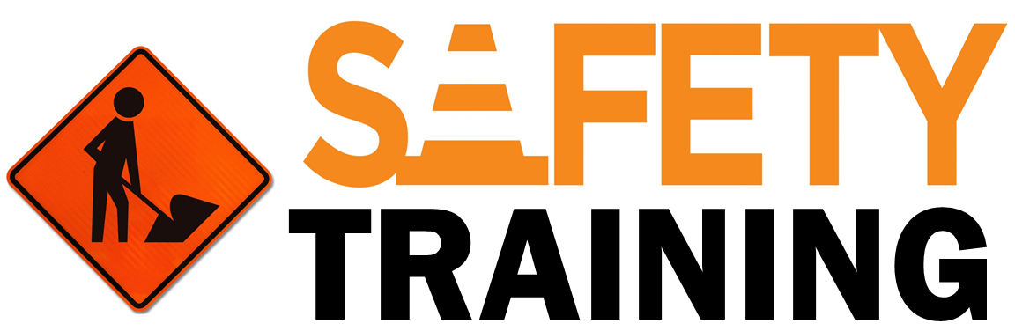

9251 Industrial Court-Suite 201, Manassas, Virginia 20109

(703) 392-7410 phone / (703) 392-7249 fax

**LINPIEZA EFECTIVA DEL LUGAR DE TRABAJO**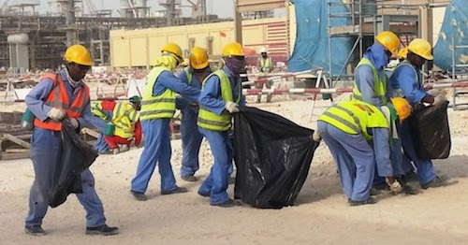

Si bien su empleador tiene la responsabilidad final de proporcionar un lugar de trabajo limpio y seguro, también debe hacer su parte prestando mucha atención a los conceptos básicos de la limpieza. Considera lo siguiente:

* Corrija las condiciones inseguras de inmediato o coloque barricadas en el área para que otros estén protegidos hasta que se pueda corregir la condición. Informe los problemas de limpieza a los supervisores para que se puedan tomar acciones correctivas. Dígale a su supervisor si necesita suministros para mantener su área de trabajo ordenada y limpia.
* Mantenga los pasillos libres de obstrucciones y protuberancias. Esto incluye en el suelo y en toda la altura del cuerpo. Las cajas, maletines, herramientas, basura, cables eléctricos, cajones de gabinetes y otros artículos similares deben mantenerse fuera de los pasillos para evitar resbalones, tropiezos, caídas y golpes.
* Guarde las herramientas y otros elementos de trabajo que no se estén utilizando en las áreas de almacenamiento designadas.
* Si una bombilla se quema, reemplácela o repórtelo para que pueda ser reemplazada.
* Limpie los derrames de líquidos o grasa en el piso o coloque barricadas en el área hasta que se pueda completar una limpieza. Durante las inclemencias del tiempo, coloque tapetes absorbentes en el piso que sea resbaladizo cuando está mojado. Las aceras, escalones y estacionamientos helados deben estar salados o lijados.
* Si una alfombra de área está arrugada, alístela. Si el piso está dañado, infórmelo.
* Los alimentos deben almacenarse, consumirse y eliminarse los restos de manera que se eviten las infestaciones de roedores o insectos.
* Coloque la basura en contenedores. Si ve basura, recójala incluso si no es suya y colóquela en el contenedor de basura.
* Guarde los trapos aceitosos en contenedores aprobados por UL. Almacene los desechos inflamables o peligrosos de acuerdo con las recomendaciones del fabricante y deséchelos de una manera aprobada.
* Deseche los elementos afilados correctamente. Los vidrios rotos u otros objetos punzantes deben colocarse en una caja sellada y marcarse que contengan vidrios rotos o objetos punzantes. Si los clavos sobresalen de las tablas, quítelos o dóblelos.